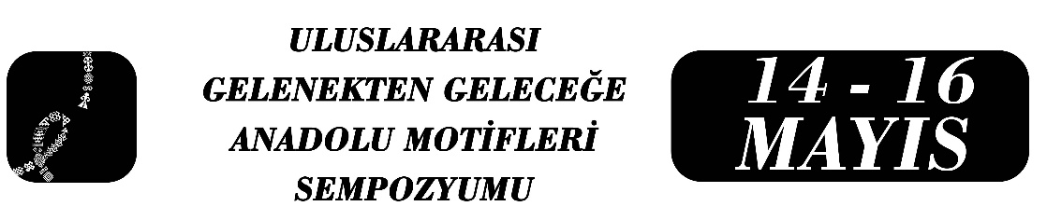

Göynük Tokalı Örtmelerinin Motiflerinin Sembolik Dili
Zeynep Küçüktural
Özet
Göynük tokalı örtme, dokumacılığın çok uzun yıllardan beri sürdürüldüğü ve geleneksel bir kimlik kazandığı Göynük’te üretilen özgün bir baş örtüsüdür. İki parça ince pamuklu bez dokumanın birleştirilmesiyle meydana gelmektedir. Örtmenin özellikle kısa kenarları ile baş üstüne gelen kısmı desenlidir. Kısa kenarlarında yer alan saçaklara bağlanan kırmızı püsküller yörede “toka” orak adlandırılmaktadır. Bu nedenle örtü, “tokalı örtme” ismiyle anılmaktadır.
Tokalı örtmeler, Göynük’ün geleneksel kadın giyim kültürünün önemli bir parçasını oluşturmakta ve yerel dokumacılık geleneğinin günümüze ulaşan özgün örnekleri arasında yer almaktadır. Örtme bezemeleri, teknik uygulama biçimleri ve motif karakterleri açısından temel olarak iki ana grupta değerlendirilebilir. Bu sınıflandırma, bezemelerin örtü üzerindeki konumuna ve kompozisyon düzenine göre yapılabilir.
İlk grubu baş bezemeleri oluşturmaktadır. Bunlar örtünün baş üzerine gelen bölümünde yer almaktadır ve genellikle daha yoğun, dikkat çekici motiflerden meydana gelmektedir. Baş bezemeleri, örtünün en görünür kısmında bulunduğu için hem estetik hem de sembolik açıdan daha güçlü bir anlatım taşımaktadır.
İkinci grubu ise zemin ve alın bezemeleri oluşturmaktadır. Zemin bezemeleri, örtünün genel yüzeyine yayılan daha düzenli ve tekrar eden motiflerden oluşmaktadır. Alın bezemeleri ise baş kısmına yakın yatay şerit ya da bordür düzenlemeleri şeklinde karşımıza çıkmaktadır.
Yörede kullanılan baş bezeme motifleri hem adlandırmaları hem de biçimsel özellikleri bakımından zengin bir çeşitlilik göstermektedir. Bu motifler genellikle örtünün başa gelen kısmında yoğunlaşmakta ve kompozisyonun en dikkat çekici bölümünü oluşturmaktadır. Baş bezemelerinde görülen başlıca motifler, gayıklı baş (kayık), göz, kilim başı / yarım kilim başı, uzun baş (mezar taşı), makasçık, kelebek, gaydırak (kaydırak), çaprazcık (çengel), koyun gözü ve mekik baş olarak adlandırılmaktadır. Zemin ve alın motiflerine de goguk (gügük – yaban lalesi), para, kelebek ve gaydırak (kaydırak) isimleri verilmektedir.
Bildirinin amacı Göynük yöresine özgü tokalı örtmelerde yer alan motifleri tespit etmek, sınıflandırmak ve bu motiflerin taşıdığı sembolik anlamları ortaya koymaktır.

Anahtar Kelimeler: Göynük, Tokalı Örtme, El Sanatları, Motif

Prof. Dr., Zeynep Küçüktural, Bolu Abant İzzet Baysal Üniversitesi, Geleneksel Türk Sanatları Bölümü, zbalkanal@gmail.com

